元請確認欄

危険性又は有害性の特定標準モデル

作 業 名 | ケーブル延線作業 | 使用設備・機械 | ・ケーブルウインチ ・高所作業車 ・ローリングタワー ・可搬式作業台 ・脚立  ・その他（ ）
施工会社名 |  | 使用工具・機器 | ・金車 ・中継金車 ・シャックル ・チェーンブロック ・巻取りドラム ・通話装置  ・ロープ ・玉掛ワイヤ ・ケーブルグリップ（端末型、中間型） ・撚り戻し器  ・延線ロープ ・ドラムジャッキー ・投光器 ・ケーブルカッター  ・その他（ ）
工 法 等 |  | 安全設備・保護具 | ・保護帽 ・安全靴 ・安全帯 ・手袋 ・カラーコーン ・コーンバー  ・バリケード ・安全標識 ・シート  ・その他（ ）
工 事 名 |  | 使用資材 | ・ケーブル ・インシュロック ・クレモナロープ ・養生用CD管 ・鉄線  ・その他（ ）
作業期間 | 令和 年 月 日 ～ 令和 年 月 日 | 作業に必要な資格と  配置予定者 | ・動力巻上げ機の運転特別教育： ・作業指揮者：  ・玉掛の作業特別教育（１トン未満）： ・合図者：  ・玉掛の技能講習（１トン以上）： ・高所作業車の運転特別教育：  ・職長・安全衛生責任者：
担当職長名
作成年月日 | 令和 年 月 日作成 | 施工会社・関係者  周知記録（サイン） | 令和 年 月 日
改訂年月日 | 令和 年 月 日改訂
作成責任者 |  | 打合せ事項  確認事項等 | 工程・図面・仕様・延線順序・ケーブル搬入時期・ケーブル仮置場所  ケーブル余長

評価 | 危険有害要因の評価基準 | 危険度
６ | 抜本的な対応が必要 | ５
５ | 即座に対策が必要 | ４
４ | 何らかの対策が必要 | ３
３ | 現時点で対策の必要なし | ２
２ | 極めて小さい（受け入れ可能） | １
安全対策の評価 | 効 果  実現性 |  | 大 | 中 | 小
 |  |  | ３ | ２ | １
 | 困 難 | ３ | ６ | ５ | ４
 | 努力すれば可能 | ２ | ５ | ４ | ３
 | 可 能 | １ | ４ | ３ | ２
評価 | 危険有害要因の評価基準 | 危険度
６ | 極めて大きい（受け入れ不可能） | ５
５ | かなり大きい（受け入れ不可能） | ４
４ | 中程度（受け入れ可能） | ３
３ | 小さい(許容範囲内) | ２
２ | 極めて小さい（受け入れ可能） | １
危険の見積り | 重大性  可能性 |  | 極めて重大  (死亡・障害) | 重 大  大けが  (休業４日以上) | 軽微  打撲・切傷  (休業３日以下)
 |  |  | ３ | ２ | １
 | 発生の確率は高い  （半年に１回程度） | ３ | ６ | ５ | ４
 | 時々発生する  （２～３年に１回程度） | ２ | ５ | ４ | ３
 | 発生の確率は低い  （５年以上に１回程度） | １ | ４ | ３ | ２
作業工程 | 作業の順序 | 危険性又は有害性の特定 | 危険の見積り |  |  |  | リスク低減措置 | 危険性又は  有害性に  接する人 | 安全対策の評価 |  |  |  | 備 考
 |  |  | 可能性 | 重大性 | 評 価 | 危険度 |  |  | 実効性 | 効 果 | 評 価 | 危険度
１ 準備作業  （続く） | １）作業前のミーティング  ・安全常会の実施 | ・混在作業 |  |  |  |  | ・安全打合せでの調整、決定事項を全員に周知する | 職 長 |  |  |  |  | 安全常会 作業手順KY  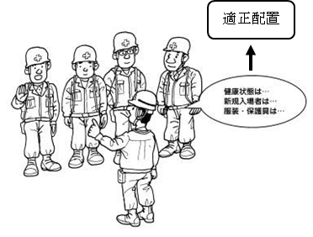  ・現地で行う  予想される危険 → 対策  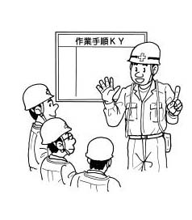
 |  |  |  |  |  |  | ・作業の範囲、方法、手順、安全対策を確認する | 職 長
 | ・健康状態の確認 | ・体調不良 |  |  |  |  | ・顔色を見、健康を問いかけ適正配置を行う | 職 長
 | ・保護具・服装の確認 | ・不良による災害 |  |  |  |  | ・適正な保護具、服装を使用する | 職 長
 | ・資格者の確認 | ・無資格者作業 |  |  |  |  | ・有資格者による適正配置する | 職 長
 | ・作業手順KY | ・KY未実施 |  |  |  |  | ・作業グループ毎に現地で行う | 職 長
 | ・新規入場者教育 | ・現場状況の未知や不安全行動等 |  |  |  |  | ・作業所のルールや現場の状況を周知する | 職 長
 | ２）作業場所の確認  ①作業場所の確認 | ・他職と競合による災害 |  |  |  |  | ・他職種と調整し並行及び上下作業は行なわない | 職 長
 |  | ・床開口による墜落 |  |  |  |  | ・開口部、ダメ穴付近の作業では防護の安全を確認する | 作業者
 |  | ・突起物にぶつかり転倒 |  |  |  |  | ・床、壁、天井等の突起物を確認する | 作業者
 | ②作業足場の確認 | ・作業床から墜落 |  |  |  |  | ・足場の手摺を確認する | 職 長
 |  |  |  |  |  |  | ・足場上では安全帯を使用 | 作業者
 |  |  |  |  |  |  | ・中間作業者は安全帯を使用する | 作業者
 |  | ・照明不足による災害 |  |  |  |  | ・作業に必要な仮設照明確保 | 作業者
 | ③仮置き場の確認 | ・他職者の立入での災害 |  |  |  |  | ・カラーコーン・トラロープ・標識等により区画する | 職 長
 | ④運搬経路の確認 | ・他職者の立入での災害 |  |  |  |  | ・立入り禁止措置をする | 職 長
 |  | ・つまづき転倒 |  |  |  |  | ・周囲の整理整頓を行う | 作業者
 |  | ・既存物の破損 |  |  |  |  | ・必要な場所を養生する | 作業者

作業工程 | 作業の順序 | 危険性又は有害性の特定 | 危険の見積り |  |  |  | リスク低減措置 | 危険性又は  有害性に  接する人 | 安全対策の評価 |  |  |  | 備 考
 |  |  | 可能性 | 重大性 | 評 価 | 危険度 |  |  | 実効性 | 効 果 | 評 価 | 危険度
（続き） | ３）使用機材、工具の点検  ①工具の点検 | ・不良品による災害 |  |  |  |  | ・使用前点検をする | 作業者 |  |  |  |  | 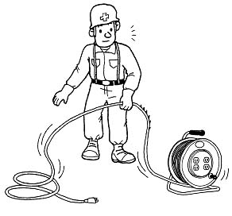  ・接地線の切断、接地極の浮き上がり等異常の有無を確認する  ・移動電線及びこれに付属する接続器具の被覆又は外装の損傷の有無を確認する  ・電工ドラム内蔵の漏電遮断器（ELB）の動作状態を確認する  ・接地線の切断、接地極の浮き上がり等異常の  有無を確認する  ・移動電線及びこれに付属する接続器具の被覆  又は外装の損傷の有無を確認する  ・電工ドラム内蔵の漏電遮断器（ELB）の動作  状態を確認する
 |  |  |  |  |  |  | ・不良品を交換する | 作業者
 |  | ・感電 |  |  |  |  | ・電動工具は３Ｐプラグ付き | 作業者
 |  |  |  |  |  |  | ・電工ドラムのELB動作を確認する | 作業者
 |  |  |  |  |  |  | ・接地をする | 作業者
 | ②移動足場等の点検 | ・破損して足場より墜落 |  |  |  |  | ・移動足場の手摺、脚輪、昇降設備等を点検する | 作業者
 |  |  |  |  |  |  | ・脚立の単独使用は原則禁止する | 作業者
 |  |  |  |  |  |  | ・可搬式作業台の点検を行う | 作業者
 |  |  |  |  |  |  | ・不良品は交換する | 作業者
 | ③高所作業車の点検自走車） | ・整備不良による転倒 |  |  |  |  | ・使用前点検をする | 運転者
 | ④既存ケーブルラック取り付け状態の確認 | ・脱落により墜落の危険 |  |  |  |  | ・支持部の損傷の有無を確認する | 作業者
 |  |  |  |  |  |  | ・ボルトの締付状態を確認する | 作業者
 |  | ・ラック端部等で刺傷の危険 |  |  |  |  | ・ケーブル、手足を引掻ける部分がないか確かめる | 作業者

作業工程 | 作業の順序 | 危険性又は有害性の特定 | 危険の見積り |  |  |  | リスク低減措置 | 危険性又は  有害性に  接する人 | 安全対策の評価 |  |  |  | 備 考
 |  |  | 可能性 | 重大性 | 評 価 | 危険度 |  |  | 実効性 | 効 果 | 評 価 | 危険度
２ 足場を使用した作業 | １）足場作業 |  |  |  |  |  |  |  |  |  |  |  | 足場作業  ・身を乗り出さずに、作業中は安全帯を使用する  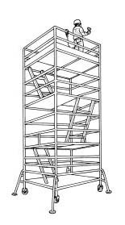  ・ストッパーを取付ける  ・アウトリガーをはり出す  ・最大積載荷重、使用上の注意事項を表示する  ・枠組足場一段でも昇降設備、手すり、中さんを取付ける  ・人を乗せたまま  絶対に移動しない  ・使用する高さにより、安全 ブロックを使用する  ・走行時は最下部まで作業床を下げて走行する  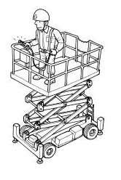  ・作業範囲に立入禁止措置をする  ・アウトリガーを確実にはり出す  ・運転者が運転位置を離れる時は作業床を最低降下位置に置くと共に原動機を止め、ブレーキを確実に掛けさせる  ・輻湊作業は高所作業中のたれ幕を使用する
 | ①可搬式足場による作業 | ・作業台から墜落する |  |  |  |  | ・長尺物の無理な作業をしない | 作業者
 |  |  |  |  |  |  | ・身を乗り出して作業をしない | 作業者
 |  |  |  |  |  |  | ・反動のある作業をしない | 作業者
 |  |  |  |  |  |  | ・開き止めを確実にセットする | 作業者
 |  |  |  |  |  |  | ・脚部を継ぎ足して使用しない | 作業者
 |  | ・作業台から転倒する |  |  |  |  | ・物を持って昇降しない | 作業者
 |  | ・昇降時の転落 |  |  |  |  | ・背中を向けて降りない | 作業者
 | ②ローリングタワーによる作業 | ・作業床より墜落する |  |  |  |  | ・手すりに安全帯を掛け作業をする | 作業者
 |  |  |  |  |  |  | ・身を乗り出して作業をしない | 作業者
 |  |  |  |  |  |  | ・移動する時は人は乗せない | 作業者
 |  |  |  |  |  |  | ・幅木を付ける | 作業者
 |  | ・作業床より資材が落下する |  |  |  |  | ・長尺物は結束する | 作業者
 |  |  |  |  |  |  | ・周囲を立入禁止とする | 作業者
 |  |  |  |  |  |  | ・使用場所は水平な床とする | 作業者
 |  | ・タワーが転倒する |  |  |  |  | ・３段以上はアウトリガーを設置する | 作業者
 | ③高所作業車による作業 | ・空中での接触災害 |  |  |  |  | ・わき見、乱暴な運転、バック走行をしない | 作業者
 |  |  |  |  |  |  | ・有資格者が運転する | 作業者
 |  | ・作業床から墜落する |  |  |  |  | ・安全帯を使用する | 作業者
 |  |  |  |  |  |  | ・他の場所へ乗り移らない | 作業者
 |  |  |  |  |  |  | ・作業床以外に乗らない | 作業者
 |  | ・作業車の転倒 |  |  |  |  | ・移動時は作業床を下げる | 作業者
 |  |  |  |  |  |  | ・移動は誘導者の合図で行う | 作業者

作業工程 | 作業の順序 | 危険性又は有害性の特定 | 危険の見積り |  |  |  | リスク低減措置 | 危険性又は  有害性に  接する人 | 安全対策の評価 |  |  |  | 備 考
 |  |  | 可能性 | 重大性 | 評 価 | 危険度 |  |  | 実効性 | 効 果 | 評 価 | 危険度
３ ケーブル延線作業 | １）ケーブルドラムの配置  ①ケーブルドラムの搬入 | ・はさまれの危険 |  |  |  |  | ・仮置きするときはストッパーを設ける | 作業者 |  |  |  |  | ケーブルドラムの配置  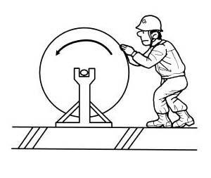  ・ケーブルドラムを設置後、ゆっくり回転し水平・回転の安定性等を確認する  通話設備の確認  ・通話設備は通話可能であること  を確認しておく  ・合図方法を統一する  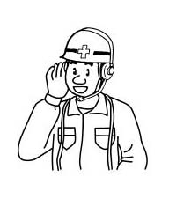
 |  | ・逸走の危険 |  |  |  |  | ・搬入路を確保し整理整頓を行なう | 作業者
 |  | ・他作業員との接触 |  |  |  |  | ・ドラムの回転方向に立入らない | 作業者
 |  |  |  |  |  |  | ・逸走防止対策を講じる | 作業者
 | ②ケーブルドラムの設置 | ・転倒の危険 |  |  |  |  | ・ジャッキの移動は２人以上で行なう | 作業者
 |  | ・はさまれの危険 |  |  |  |  | ・ドラムジャッキ、ローラーは水平に設置する
 |  |  |  |  |  |  | ・設置場所は立入り禁止措置を行う
 | ２）ケーブル延線作業 | ・合図の誤認による危険 |  |  |  |  | ・決められた合図により、応答を確かめながら行う | 作業者
 |  | ・はさまれの危険 |  |  |  |  | ・ケーブルドラムの回転、ドラムジャッキの安定等の確認をする | 作業者
 |  |  |  |  |  |  | ・ラック上のケーブルに、キンク、よれがないようにする | 作業者
 |  |  |  |  |  |  | ・統一した合図により行う | 作業者
 |  | ・金車・ローラー等の脱落、飛来落下 |  |  |  |  | ・延線ローラーの移動、脱落、落下防止の措置をする | 作業者
 |  |  |  |  |  |  | ・キンク、よれ等が発生したら作業を中止する | 作業者
 |  |  |  |  |  |  | ・ドラム回転、ドラムジャッキ等の異常が発生したら、作業を中止する | 作業者

作業工程 | 作業の順序 | 危険性又は有害性の特定 | 危険の見積り |  |  |  | リスク低減措置 | 危険性又は  有害性に  接する人 | 安全対策の評価 |  |  |  | 備 考
 |  |  | 可能性 | 重大性 | 評 価 | 危険度 |  |  | 実効性 | 効 果 | 評 価 | 危険度
４ ウインチによる延線作業 | １）仮設作業  ①ウインチの設置 | ・アンカーの抜けによる災害 |  |  |  |  | ・アンカー強度を確認する | 作業者 |  |  |  |  | アンカー強度の確認  ・アンカーの強度を確認する  ・ブレーキ付ウィンチは確実に  ブレーキをかける  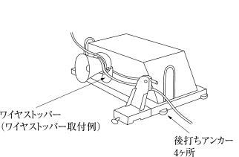  作業区域の立入り禁止措置  ・屈曲部の内角側へは立入禁止  ・運転位置から離れない  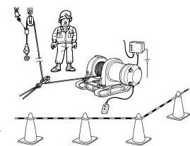
 | ②つり上げロープ及び金車の設置 | ・工具・治具の落下 |  |  |  |  | ・開口養生をする | 作業者
 | ③作業区域の立入禁止措置 | ・他作業員との接触 |  |  |  |  | ・カラーコーンとバーで区画し、立入り禁止標示を行う | 作業者
 | ④合図の総合通話設備を設置 | ・連絡不十分による災害 |  |  |  |  | ・通話可能の確認をする | 作業者
 | ⑤仮設照明の設置 | ・球の破損 |  |  |  |  | ・ガード付とする | 作業者
 |  | ・照度不足による災害 |  |  |  |  | ・作業に必要な照明を確保 | 作業者
 | ２）ウインチによるケーブル延線作業  ①作業員の配置 | ・作業員不足による災害 |  |  |  |  | ・必要階に適正に配置する | 作業者
 | ②ケーブルドラムをドラムジャッキにセット | ・手足のはさまれ |  |  |  |  | ・合図の確認をする | 作業者
 |  | ・ドラムの転倒 |  |  |  |  | ・水平に設置する | 作業者
 | ③ケーブル端末をケーブルグリップで接続 | ・抜けおちる |  |  |  |  | ・ケーブルグリップの末端を２段締めとする | 作業者
 | ④つり上げロープに接続 | ・シャックルの緩みによる災害 |  |  |  |  | ・玉掛資格者が行う | 玉掛資格者
 | ⑤合図の確認 | ・連絡不十分による災害 |  |  |  |  | ・連絡不十分な時はケーブルウインチの操作はしない | 巻上げ資格者
 | ⑥ケーブルのつり上げ作業 | ・ケーブルによる挟まれ、こすれ |  |  |  |  | ・不具合が発生したら、大声で合図し作業を停止する | 作業者
 |  |  |  |  |  |  | ・動力巻上装置の運転資格者で行う | 巻上げ資格者
 | ⑦つり上げロープを巻取りドラムに巻取る（または８の字） | ・つり上げロープによる挟まれこすれ |  |  |  |  | ・回転部分と隔離する | 作業者
 | ⑧つり上げたら、各階に合図し、ラックに仮整線をする |  |  |  |  |  | ・ウインチ操作者との合図を徹底する | 作業者
 |  |  |  |  |  |  | ・インシュロック等で結束し、確実に締付ける | 作業者

作業工程 | 作業の順序 | 危険性又は有害性の特定 | 危険の見積り |  |  |  | リスク低減措置 | 危険性又は  有害性に  接する人 | 安全対策の評価 |  |  |  | 備 考
 |  |  | 可能性 | 重大性 | 評 価 | 危険度 |  |  | 実効性 | 効 果 | 評 価 | 危険度
５ 余長が必要な場合のケーブル延線作業 | １）延線作業  ①一時、ケーブルウインチを停止 | ・ウインチが逆転する |  |  |  |  | ・ブレーキ付のウインチは確実にブレーキをかける | 巻上げ資格者
 | ②チェーンブロックで仮支持 | ・ケーブルが抜け落ちる |  |  |  |  | ・末端を２段締めする | 巻上げ資格者
 | ③つりワイヤーの先端を15ｍ程度降しケーブルに中間割網素を取付 | ・ケーブルが抜け落ちる |  |  |  |  | ・末端を２段締めする | 巻上げ資格者
 |  |  |  |  |  |  | ・慎重に降ろす | 巻上げ資格者
 | ④同じ作業の繰り返し
 | ⑤ラックに結束 | ・ケーブルが抜け落ちる |  |  |  |  | ・インシュロック等で結束し、確実に締付ける | 巻上げ資格者
 |  |  |  |  |  |  | ・通線作業員は、作業場所から離れないこと | 巻上げ資格者
 | ⑥つり上げロープを外す | ・ケーブルが抜け落ちる |  |  |  |  | ・確実に締めつける | 巻上げ資格者
余長が必要な場合の再つり上げ作業
通線作業
準備作業
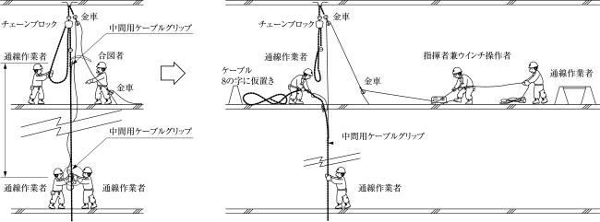
６ ケーブル切断作業 | １）ケーブル切断作業  ①ケーブル切断 | ・工具破損による災害 |  |  |  |  | ・切断は所定の工具を使用 | 作業者
 |  |  |  |  |  |  | ・不良工具は交換する | 作業者
 |  | ・刃先による切傷 |  |  |  |  | ・防護具を着装する | 作業者
 |  | ・切断時のケーブルのはねによる災害 |  |  |  |  | ・はねる事を予知し、打撲、刺傷防止対策する | 作業者
 | ②ケーブル切断箇所の養生 | ・切断面で切傷 |  |  |  |  | ・切断面をテーピングする  （防湿を兼ねる） | 作業者
 | ③回路標示 | ・取違えによる感電 |  |  |  |  | ・仮の回路表示をしておく | 作業者
 | ２）作業終了を合図 | ・未確認による災害 |  |  |  |  | ・全員が終了するのを確認する | 職 長

作業工程 | 作業の順序 | 危険性又は有害性の特定 | 危険の見積り |  |  |  | リスク低減措置 | 危険性又は  有害性に  接する人 | 安全対策の評価 |  |  |  | 備 考
 |  |  | 可能性 | 重大性 | 評 価 | 危険度 |  |  | 実効性 | 効 果 | 評 価 | 危険度
７ 片付け作業 | １）片付け作業  ①空ケーブルドラムの搬出 | ・他職者の災害 |  |  |  |  | ・誘導者の誘導による | 作業者 |  |  |  |  | 後片付け  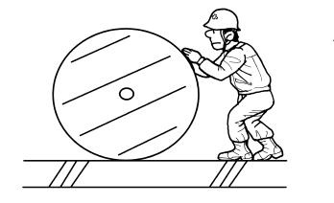  ・傾斜部分では逸走をさせないようにする  ・仮置きはくさび止めをする  ・身長より大きい場合は誘導者を付ける  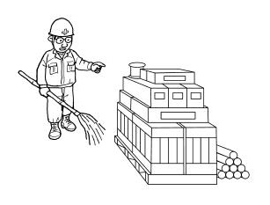  ・片付けよし  ・整理・整頓・清掃よし  ・廃材分別よし
 |  | ・逸走の危険 |  |  |  |  | ・くさび止めをする | 作業者
 |  | ・はさまれる |  |  |  |  | ・声を掛けて作業をする | 作業者
 | ②機材の撤去 | ・縦シャフトから工具類を落下 |  |  |  |  | ・声を掛けてシャフトから離れる | 作業者
 |  |  |  |  |  |  | ・養生ネット等は上部から撤去する | 作業者
 | ③工具類の片付け | ・感電の危険 |  |  |  |  | ・電源よりプラグを抜く | 作業者
 |  |  |  |  |  |  | ・ブレーカーを断にする | 作業者
 |  | ・不良品による災害 |  |  |  |  | ・工具類は点検し、所定の場所に保管する | 作業者
 |  |  |  |  |  |  | ・不良品は交換する | 作業者
 | ④仮設照明の撤去 | ・球の破損で刺傷する |  |  |  |  | ・慎重に扱う | 作業者
 |  |  |  |  |  |  | ・ガード付きを確認する | 作業者
 | ⑤残材料の片付け、整理 | ・切傷の危険 |  |  |  |  | ・保護手袋を着装する | 作業者
 |  |  |  |  |  |  | ・所定の場所に搬出 | 作業者
 |  | ・つまづき転倒 |  |  |  |  | ・足元を確認する | 作業者
 | ⑥作業場所の清掃と作業終了報告 |  |  |  |  |  | ・清掃及び忘れ物を確認する | 職 長
 |  |  |  |  |  |  | ・事務所に作業終了の報告をする | 職 長

